# 环境准备

## Fabric和fabric-samples的版本为1.1.0

git checkout -b release-1.1 origin/release-1.1

## 设置fabric-samples的docker images的版本为1.1.0

进入fabric-samples/first-network目录，修改.env文件IMAGE_TAG=1.1.0

## 下载命令行处理 JSON 的工具jq

apt-get -y update && apt-get -y install jq

# 在Fabric网络中添加org

这此部分实现在Fabric网络中添加一个新组织，在添加完组织后使用此组织新建一个channel，最后执行chaincode，若全部成功则表示添加新组织成功。

为了方便，测试中的证书和密钥文件都通过Cryptogen工具生成，在生产环境中证书密钥文件都是通过CA服务器生成。配置文件还是通过Configtxgen工具生成。

## 修改证书和交易的配置文件

进入fabric-samples/first-network目录，修改生成证书的配置文件crypto-config.yaml，添加新组织org3。如下图：

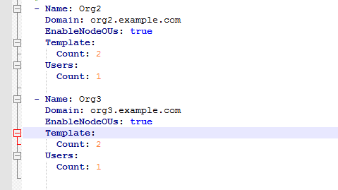

修改交易配置文件，声明新组织org3，再指定org3的证书路径，但是并不将org3加入Fabric网络，也就是在创世channel配置文件中不添加org3。然后再新增一个channel的配置，新增的channel加入的组织中有org3，用于测试结果。具体文件的修改部分如下图：

新增org3声明和指定org3的证书路径：

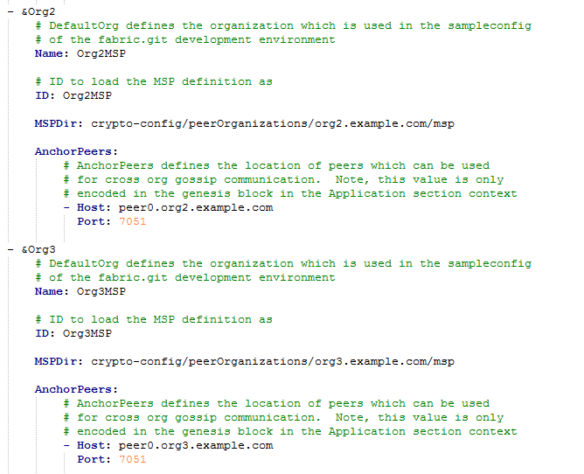

新增channel的配置文件：

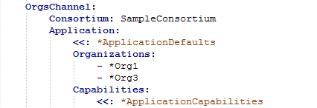

## 生成证书和交易文件

参照《搭建第一个fabric网络》，先生成证书和密钥文件，然后生成创世区块的配置文件。之后生成需要测试的新增channel的配置文件，命令如下：

生成证书和配置文件：

../bin/cryptogen generate --config=./crypto-config.yaml

export FABRIC_CFG_PATH=$PWD

../bin/configtxgen -profile TwoOrgsOrdererGenesis -outputBlock ./channel-artifacts/genesis.block

export CHANNEL_NAME=orgmychannel

../bin/configtxgen -profile OrgsChannel -outputCreateChannelTx ./channel-artifacts/orgchannel.tx -channelID $CHANNEL_NAME

## 在网络中新增org3两个节点

修改网络节点文件，新增org3两个节点，并根据生成的证书文件配置节点的具体信息。

在base/docker-compose-base.yaml文件内新增org3的两个节点信息。

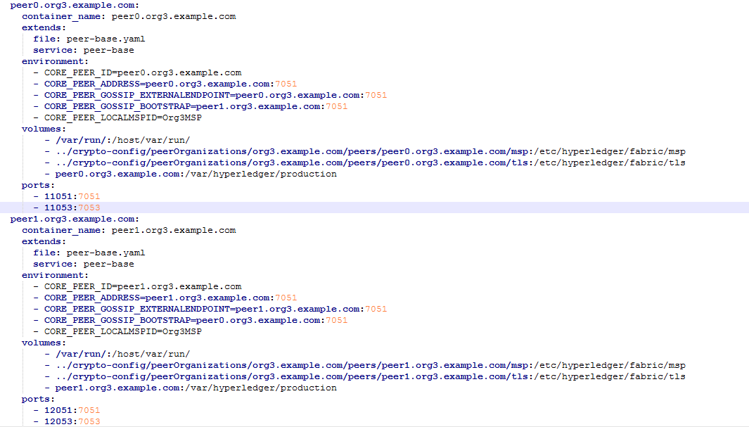

在docker-compose-cli.yaml文件内新增org3两个节点信息。

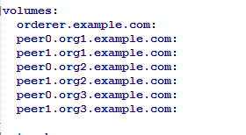

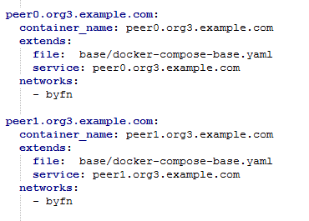

在cli容器的依赖中添加两个节点。

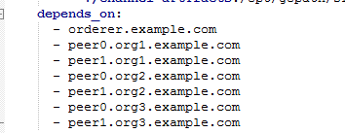

## 启动Fabric网络，测试新增org3

启动网络后，用新增的org3组织的管理员身份登录peer0.org3.example.com节点，然后创建新增的channel进行测试。命令如下：

docker-compose -f docker-compose-cli.yaml up -d

docker exec -it cli bash

CORE_PEER_MSPCONFIGPATH=/opt/gopath/src/github.com/hyperledger/fabric/peer/crypto/peerOrganizations/org3.example.com/users/Admin@org3.example.com/msp

CORE_PEER_ADDRESS=peer0.org3.example.com:7051

CORE_PEER_LOCALMSPID="Org3MSP"

CORE_PEER_TLS_ROOTCERT_FILE=/opt/gopath/src/github.com/hyperledger/fabric/peer/crypto/peerOrganizations/org3.example.com/peers/peer0.org3.example.com/tls/ca.crt

export CHANNEL_NAME=orgmychannel

peer channel create -o orderer.example.com:7050 -c $CHANNEL_NAME -f ./channel-artifacts/orgchannel.tx --tls $CORE_PEER_TLS_ENABLED --cafile /opt/gopath/src/github.com/hyperledger/fabric/peer/crypto/ordererOrganizations/example.com/orderers/orderer.example.com/msp/tlscacerts/tlsca.example.com-cert.pem

在创建新的channel时报错，提示进行的操作正在使用网络中不存在的成员。测试结果正确，因为此时org3虽然在配置文件中声明，并且在创建的channel中又使用到了org3，但是还未添加org3至fabric网络。后面将执行如何将已存在的org3组织动态的加入fabric网络中。报错如下图：

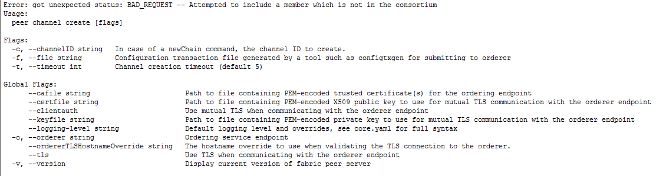

## 在网络配置文件添加org

此小节详细描述获取解析网络配置文件，然后在获取的配置文件中添加org3的配置信息，最后形成新的配置文件的具体操作。因为在cli容器里下载获取配置文件，为了方便cli中的文件到主机查看，后面的对文件的操作均在主机和docker容器共同可见使用的channel-artifacts文件夹中。

### 生成org3的证书和配置文件

在前面步骤中，有一行命令如下：

../bin/cryptogen generate --config=./crypto-config.yaml

因为消费了已经添加org3的crypto-config.yaml文件，所以在执行此文件时已经生成我们所需的证书文件，目录为：first-network/crypto-config/peerOrganizations/org3.example.com。所以在这里不需要再次生成，后面直接使用。

生成配置文件的命令如下：

export FABRIC_CFG_PATH=$PWD

../bin/configtxgen -printOrg Org3MSP -profile ./configtx.yaml > channel-artifacts/org3.json

此命令生成org3的配置文件org3.json并存于channel-artifacts。

### 获取网络创世区块配置文件

进入cli容器并切换至channel-artifacts目录

docker exec -it cli bash

cd channel-artifacts

设置操作节点为orderer节点，设置证书为orderer节点对应的证书，然后才有权限获取网络的创世区块配置文件。

export CORE_PEER_TLS_ROOTCERT_FILE=/opt/gopath/src/github.com/hyperledger/fabric/peer/crypto/ordererOrganizations/example.com/orderers/orderer.example.com/msp/tlscacerts/tlsca.example.com-cert.pem

export CORE_PEER_LOCALMSPID="OrdererMSP"

export CORE_PEER_MSPCONFIGPATH=/opt/gopath/src/github.com/hyperledger/fabric/peer/crypto/ordererOrganizations/example.com/orderers/orderer.example.com/msp

export ORDERER_CA=/opt/gopath/src/github.com/hyperledger/fabric/peer/crypto/ordererOrganizations/example.com/orderers/orderer.example.com/msp/tlscacerts/tlsca.example.com-cert.pem

获取创世区块的配置文件

peer channel fetch config config_block.pb -o orderer.example.com:7050 -c testchainid --tls --cafile $ORDERER_CA

将获取的到创世区块二进制文件存于config_block.pb。

### 修改创世区块配置文件新增org3配置文件

将创世区块二进制文件转换为json格式文件

configtxlator proto_decode --input config_block.pb --type common.Block>config_old.json

用jq将生成的json文件转换为所需格式的创世区块json格式的配置文件。

jq .data.data[0].payload.data.config config_old.json >config.json

在创世区块配置文件中添加org3的配置文件的数据

jq -s '.[0] * {"channel_group":{"groups":{"Consortiums":{"groups": {"SampleConsortium":{"groups":{"Org3MSP":.[1]}}}}}}}' config.json org3.json > modified_config.json

### 将创世区块配置文件和修改后转为 protobuf 格式

将修改后的创世区块文件config.json和添加org3后的文件modified_config.json 转为 protobuf 格式

configtxlator proto_encode --input config.json --type common.Config > original_config.pb

configtxlator proto_encode --input modified_config.json --type common.Config > modified_config.pb

### 计算两个pb文件之后得出差异文件

configtxlator compute_update --channel_id testchainid --original original_config.pb --updated modified_config.pb > config_update.pb

### 将差异文件转换为最终的新配置文件

需要为差异文件的数据进行补全，先将pb的二进制文件转化为json文件，然后添加信息，之后再将添加后的json文件转换为pb文件，命令如下：

configtxlator proto_decode --input config_update.pb --type common.ConfigUpdate > config_update.json

echo '{"payload":{"header":{"channel_header":{"channel_id":"testchainid", "type":2}},"data":{"config_update":'$(cat config_update.json)'}}}' > config_update_in_envelope.json

configtxlator proto_encode --input config_update_in_envelope.json --type common.Envelope > org3_update_in_envelope.pb

## 为新配置签名

再次设置orderer节点证书位置等信息

export CORE_PEER_LOCALMSPID="OrdererMSP"

export CORE_PEER_TLS_ROOTCERT_FILE=/opt/gopath/src/github.com/hyperledger/fabric/peer/crypto/ordererOrganizations/example.com/orderers/orderer.example.com/msp/tlscacerts/tlsca.example.com-cert.pem

export CORE_PEER_MSPCONFIGPATH=/opt/gopath/src/github.com/hyperledger/fabric/peer/crypto/ordererOrganizations/example.com/users/Admin@example.com/msp

export ORDERER_CA=/opt/gopath/src/github.com/hyperledger/fabric/peer/crypto/ordererOrganizations/example.com/orderers/orderer.example.com/msp/tlscacerts/tlsca.example.com-cert.pem

orderer节点对新配置签名

peer channel signconfigtx -f org3_update_in_envelope.pb

## 提交签名后的配置交易至 orderer

peer channel update -f org3_update_in_envelope.pb -c testchainid -o orderer.example.com:7050 --tls --cafile $ORDERER_CA

## 测试结果

再次执行命令测试，检测org3所在的channel是否能创建成功，命令如下：

CORE_PEER_MSPCONFIGPATH=/opt/gopath/src/github.com/hyperledger/fabric/peer/crypto/peerOrganizations/org3.example.com/users/Admin@org3.example.com/msp

CORE_PEER_ADDRESS=peer0.org3.example.com:7051

CORE_PEER_LOCALMSPID="Org3MSP"

CORE_PEER_TLS_ROOTCERT_FILE=/opt/gopath/src/github.com/hyperledger/fabric/peer/crypto/peerOrganizations/org3.example.com/peers/peer0.org3.example.com/tls/ca.crt

export CHANNEL_NAME=orgmychannel

peer channel create -o orderer.example.com:7050 -c $CHANNEL_NAME -f ./channel-artifacts/orgchannel.tx --tls $CORE_PEER_TLS_ENABLED --cafile /opt/gopath/src/github.com/hyperledger/fabric/peer/crypto/ordererOrganizations/example.com/orderers/orderer.example.com/msp/tlscacerts/tlsca.example.com-cert.pem

若channel创建成功，则表明org3在网络中动态添加成功。

# 在已有channel中添加org

# 在chaincode中背书策略添加org